INDICAÇÃO Nº______________ DE 2026.

Sugere ao Poder Executivo Municipal, por meio do órgão competente, que seja realizada a manutenção de calçada na rua Quinze de Novembro n° 78.

Indico à Mesa na forma regimental, ouvido o Douto Plenário, que seja enviado ofício ao Exmo. Sr. Prefeito Municipal Rodrigo Neves, solicitando ao órgão competente a manutenção de calçada na rua Quinze de Novembro n° 78.

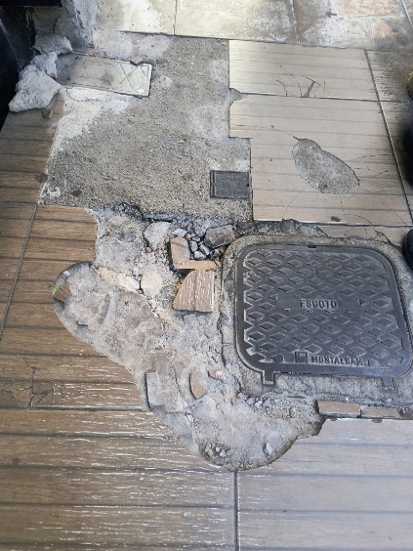
JUSTIFICATIVA.
Solicita-se intervenção urgente na Rua Quinze de Novembro, nº 78, devido às más condições do piso e da estrutura ao redor da tampa de esgoto, conforme registrado na imagem.
O local apresenta buracos, rachaduras, afundamento do piso e diversos revestimentos quebrados, oferecendo risco de acidentes para pedestres e moradores da região.
Além do perigo à segurança, a situação pode ocasionar agravamento estrutural, infiltrações e maiores danos à via caso não sejam realizados os reparos necessários.
Dessa forma, faz-se necessária a realização de manutenção e recuperação do trecho pela equipe responsável, visando restabelecer condições adequadas de segurança, mobilidade e conservação do local.

Niterói, 18 de maio de 2026.
Fernanda Louback
Vereadora

